INFORME DE ACTIVIDADES
CADI “APRENDAMOS JUGANDO”
El Tuito, Cabo Corrientes, Jal.
C.C.T: 14ONJ0031I
PERIODO
ENERO - MARZO

OBJETIVOS DEL AREA:
Brindar educación inicial y preescolar a niñas y niños desde seis meses a 6 años de edad, hijos de madres solteras, padres solos trabajadores, madres adolescentes, jefes de familia, madres estudiantes y madres o padres que carecen de recursos y otras situaciones que se presente de vulnerabilidad, otorgándose servicios de atención psicológica, ración alimenticia, espacio seguro durante su estancia y aprendizaje competente de acuerdo a nivel correspondiente, orientación a los padres con la finalidad de desarrollar competencias y habilidades entre niñas y niños; así como certificar al personal del centro de desarrollo infantil CADI para brindar un mejor servicio.

ENERO
ACTIVIDADES | FECHAS | GASTOS | AVANCES | OBJETIVOS
Se realizó el consejo técnico escolar dentro de las instalaciones del CADI con el colectivo. | 28/01/2022 | $0 | Se da continuidad a las guías anteriores, con la finalidad de secuenciar nuestro proceso de mejora del trabajo en diversos ámbitos. | Plantear estrategias de acuerdo a las necesidades de los alumnos y de nuestra escuela, con la finalidad de mejorar los procesos de aprendizaje y las actividades diarias. | 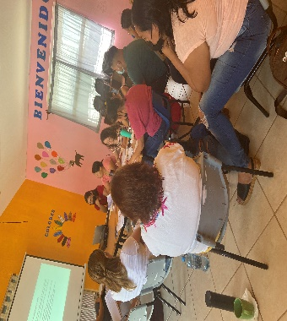
El personal educativo realizo curso de actualización virtual brindado por la Comisión Nacional de los Derechos Humanos. | La fecha de la realización varea de acuerdo a la semana otorgada por la CNDH. | $0 | Despertar en el personal la actitud de apertura y disposición de aprendizaje para el mejoramiento de su trabajo. | Mantener el personal con el perfil adecuado y actualizado para desempeñar el trabajo, y desarrollar actitudes favorables que enriquezcan las labores diarias.
Se da seguimiento a los niños con necesidades especiales en su proceso de aprendizaje mediante el equipo de USAER | Todo el mes. | $0 | Atender a los niños con necesidades especiales, otorgando orientaciones a los padres de familia. | Ser una escuela que cuente con personal para atender alumnos con diferentes capacidades. | 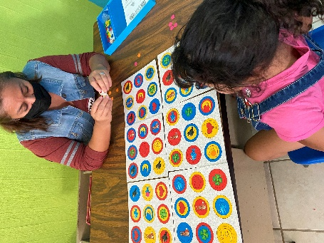
Se realizan citas informativas y de primer ingreso a la ciudadanía interesada en el servicio de CADI. | Todo el mes | $0 | Dar una atención adecuada a la ciudadanía con información significativa | Otorgar información a padres de familia de primer ingreso sobre las actividades, compromisos y ritmo de trabajo que se realizan a diario en nuestra instancia.

FEBRERO
ACTIVIDADES | FECHAS | GASTOS | AVANCES | OBJETIVOS
Se llevó a cabo la rifa de una licuadora para recaudar fondos para pintar las instalaciones del CADI. | 14/02/2022 | $1300 | Una mayor participación por parte de los padres de familia en las actividades de colaboración. | Recaudar fondos para pintar las instalaciones del CADI, a fin de generar espacios dignos y favorables para el desarrollo de las actividades diarias. | 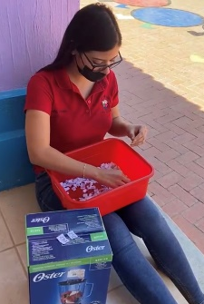
Se realizó festival del día del amor y la amistad, con alumnos y docentes. | 22/02/2022 | $0 | Trabajar habilidades y reglas de convivencia que deben adquirir los niños para su óptimo desarrollo. | Generar más espacio de convivencia y festividades alusivos a los días correspondientes, en donde se nos da área de oportunidad para trabajarlo. | 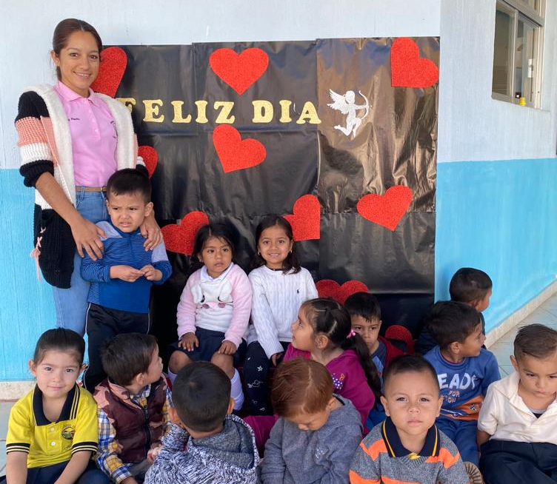
Se realizó reunión con padres de familia para tratar temáticas “Barreras y Sobreprotección” con la intención de concientizar y apoyar a los padres de familia en la educación de sus hijos. | 28/02/2022 | $0 | Se mostró un interés y participación por parte de los padres de familia, sobre las temáticas que se trataron. | Crear una comunicación y participación activa entre padres de familia, docentes y alumnos, durante el proceso de formación en la educación preescolar y inicial. | 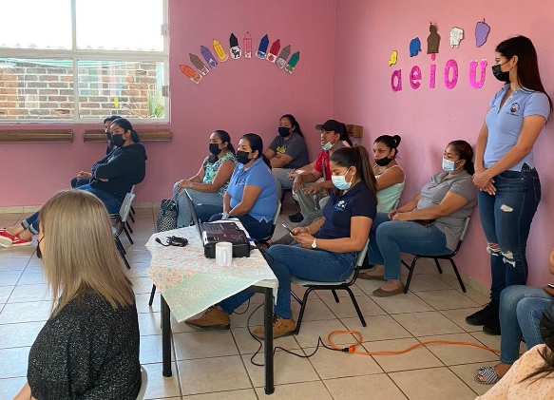
Se realizan citas informativas y de primer ingreso a la ciudadanía interesada en el servicio de CADI. | Todo el mes. | $0 | Dar una atención adecuada a la ciudadanía con información significativa. | Otorgar información a padres de familia de primer ingreso sobre las actividades, compromisos y ritmo de trabajo que se realizan a diario en nuestra instancia.
Se da seguimiento a los niños con necesidades especiales en su proceso de aprendizaje mediante el equipo de USAER | Todo el mes. | $0 | Atender a los niños con necesidades especiales, otorgando orientaciones a los padres de familia. | Ser una escuela que cuente con personal para atender alumnos con diferentes capacidades. | 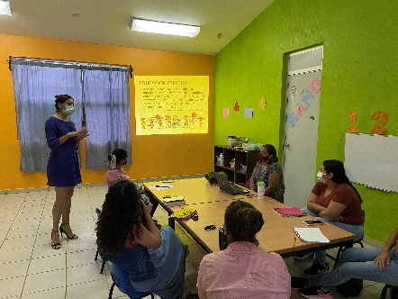
Se asistió al Consejo Técnico Escolar entre escuelas, en el Municipio de Tomatlan, en donde participo el colectivo. | 25/02/2022 | $500 | Como seguimiento a lo tratado en las guías anteriores, se presente el plan de trabajo que hemos planeado de acuerdo a la necesidad que tenemos como plantel, y se compartió con los colectivos de la zona. | Compartir experiencias con los colectivos, escuchando las estrategias que nos puedan favorecer y que se asemejen a las necesidades que tiene nuestra sociedad educativa. | 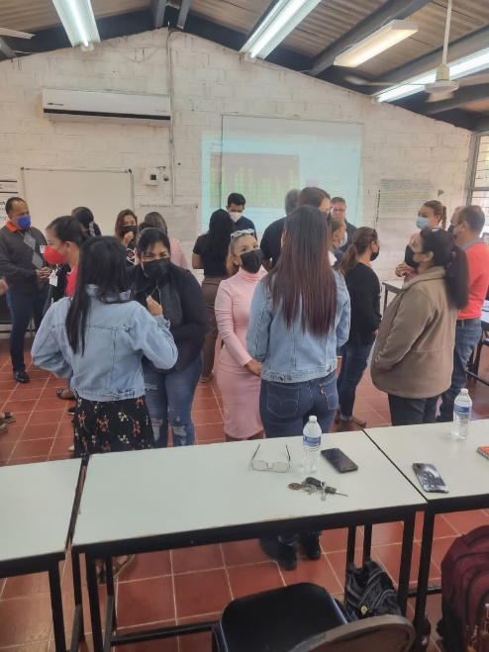
Se implementó el taller de manualidades cada viernes con participación de los padres de familia. | 04, 11,18 del mes de febrero. | Los materiales se le solicitaron a los padres de familia. | Despertar ese sentido de pertenecía por parte de los padres de familia, así como darles a conocer su fundamental participación durante este proceso. | Integrar la participación de los padres de familia en las actividades escolares de nuestra instancia. | 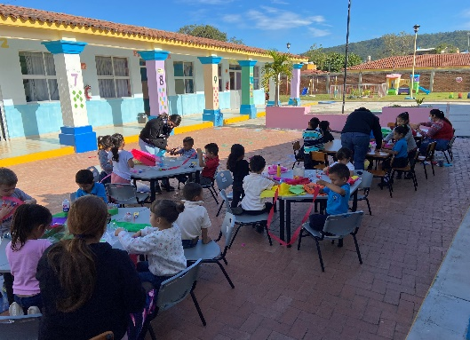
Se realizó entrega de reconocimientos a padres de familia por participación dentro de los talleres semanales. | 24/03/2022 | Los materiales se le solicitaron a los padres de familia. | Mayor interés por participar de los demás padres de familia. | Motivar a los padres de familia y reconocer su participación y esfuerzo.

MARZO
ACTIVIDADES | FECHAS | GASTOS | AVANCES | OBJETIVOS
Se realizó el festejo del “Día de la Familia” en donde se invitó a los padres de familia a participar en diversas actividades físicas con sus hijos, con la intención de fomentar su participación dentro del desarrollo escolar. | 04/03/2022 | $1300 | Se contó un alta asistencia por parte de los padres de familia y personas que forman parte de los alumnos, así como una actitud favorable durante las actividades que se llevaron a cabo. | Generar interés y participación, así como un acompañamiento significativo por parte de los principales actores que forman parte del entorno en el que se desenvuelve el alumno. | 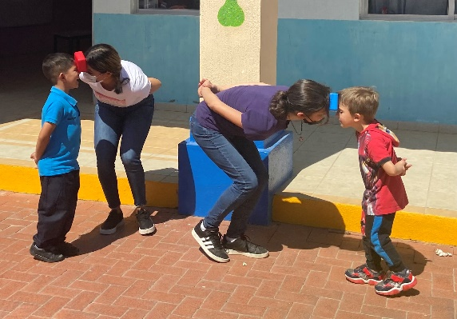
Se realizó festival del “Día de la primavera” y kermes a beneficio de la escuela, en compañía de alumnos, padres de familia y docentes. | 22/03/2022 | $3000 | Se contó un alta asistencia por parte de los padres de familia y personas que forman parte de los alumnos, así como una actitud favorable durante las actividades que se llevaron a cabo. | Generar interés y participación, así como un acompañamiento significativo por parte de los principales actores que forman parte del entorno en el que se desenvuelve el alumno. | 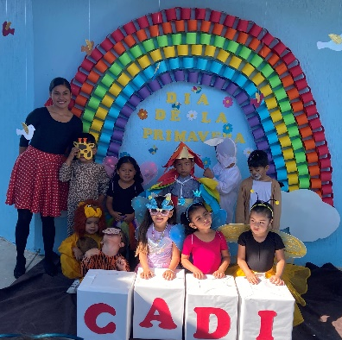
Se realizan citas informativas y de primer ingreso a la ciudadanía interesada en el servicio de CADI. | Todo el mes. | $0 | Dar una atención adecuada a la ciudadanía con información significativa | Otorgar información a padres de familia de primer ingreso sobre las actividades, compromisos y ritmo de trabajo que se realizan a diario en nuestra instancia.
Se da seguimiento a los niños con necesidades especiales en su proceso de aprendizaje mediante el equipo de USAER. | Todo el mes. | $0 | Atender a los niños con necesidades especiales, otorgando orientaciones a los padres de familia. | Ser una escuela que cuente con personal para atender alumnos con diferentes capacidades.
Reunión informativa sobre diversos temas y necesidades que se presentan en los grupos de acuerdo a sus características así como la entrega de evaluaciones de padres de familia. | 29/03/2022  Y 30/03/2022 | $0 | Se contó con una asistencia favorable y una participación activa y de apertura por parte de los padres de familia, mismo que aceptaron compromisos a seguir. | Buscar estrategias en conjunto con los padres de familia, de acuerdo a las necesidades y áreas de oportunidad que surgen en los determinados grupos. | 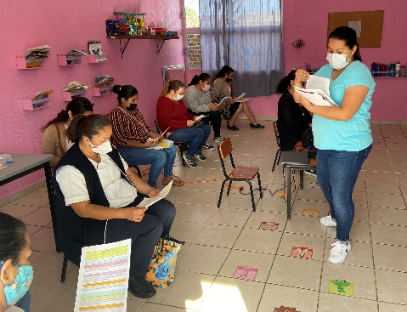
Se realizó el consejo técnico escolar dentro de las instalaciones del CADI con el colectivo. | 31/03/2022 | $0 | Se da continuidad a las guías anteriores, con la finalidad de secuenciar nuestro proceso de mejora del trabajo en diversos ámbitos. | Plantear estrategias de acuerdo a las necesidades de los alumnos y de nuestra escuela, con la finalidad de mejorar los procesos de aprendizaje y las actividades diarias. | 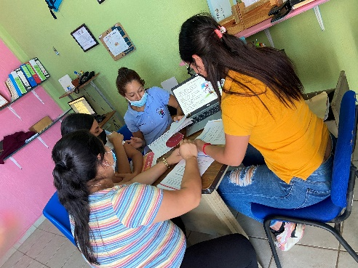
Se implementó el taller de juegos cada viernes con participación de los padres de familia. | 04, 11,18 del mes de marzo. | Los materiales se le solicitaron a los padres de familia. | Despertar ese sentido de pertenecía por parte de los padres de familia, así como darles a conocer su fundamental participación durante este proceso. | Integrar la participación de los padres de familia en las actividades escolares de nuestra instancia. | 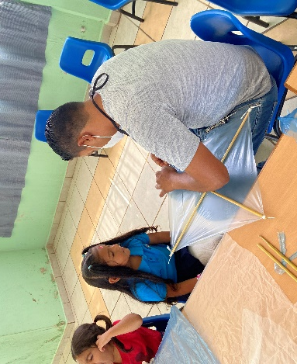
Se realizó entrega de reconocimientos a padres de familia por participación dentro de los talleres semanales. | 24/03/2022 | Los materiales se le solicitaron a los padres de familia. | Mayor interés por participar de los demás padres de familia. | Motivar a los padres de familia y reconocer su participación y esfuerzo.

